Raný novověk (1526-1648)

Společnost – stavy
Stavy = šlechta, duchovenstvo, měšťanstvo, podílejí se na vládě s panovníkem.
- Hlasují o vybírání a výši daní
- Volí panovníka
- Svolávají zemskou hotovost pro obranu země

Manufaktury
= dílny, kde je rukodělná výroba rozdělená na jednotlivé kroky a každý dělník vykonává pouze určitý pracovní úkon

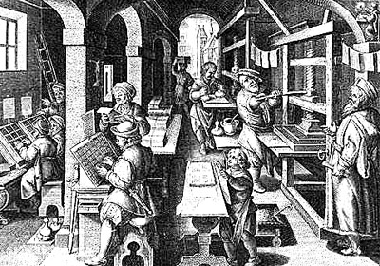

Objevné plavby = drahé kovy v Evropě => mince, poddaní platí dávky v penězích místo v naturáliích (musí prodávat přebytky na trhu =>šíření informací).

Německá reformace
- Martina Luther přibil 1517 na vrata kostelu ve Wittenbergu list s 95 články, kde kritizuje církev a prodej odpustků.
- Zavedl přijímání pod obojí a kázání v mateřském jazyce, přeložil Bibli.
- Tvrdil, že církev má žít v chudobě a poddaní se nemají právo bouřit se proti vrchnosti.

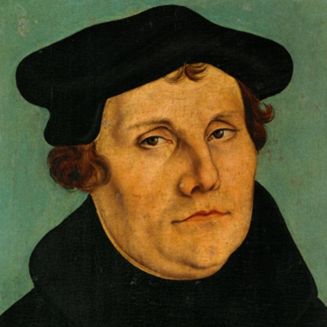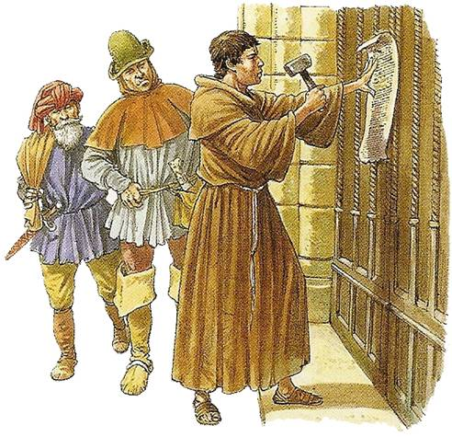

- Lutherovy stoupenci = luteráni
- Náboženské války katolíci x luteráni, 1555 Augsburský mír = čí vláda, toho náboženství
- Císař Karel V. odstoupil ve prospěch bratra Ferdinanda I.

